**2019-2020北京市东城区高三生物一模试卷**

**第一部分（选择题 共30分）**

**本部分共15小题，每小题2分，共30分。**

1. 下列有关细胞中有机物的叙述，正确的是

A. 细胞中的糖类都以单糖形式存在

B. 构成蓝藻遗传物质的碱基有5种

C. 载体与激素的化学本质都是蛋白质

D. 核糖体和细胞膜中都有含磷有机物

2. T2噬菌体与醋酸杆菌均

A. 以DNA为遗传物质 B. 通过分裂增殖

C. 进行有氧呼吸 D. 为原核生物

3. 柽柳属植物主要分布在我国荒漠、半荒漠地带，能在盐碱环境中正常生长，具有耐盐性。它能积累土壤中的无机盐离子，使其细胞液浓度高于土壤溶液。下列相关叙述，正确的是

A. 柽柳积累土壤中无机盐离子的过程不需要消耗ATP

B. 柽柳耐盐性的形成与环境因素有关，与遗传因素无关

C. 柽柳根细胞吸收无机盐离子和吸收水分子的方式不同

D. 进入冬季气温较低时柽柳吸收无机盐的能力会有所提高

4. 某兴趣小组探究土壤湿度对植物净光合速率的影响。对照组正常浇水，实验组不浇水，结果如下图。下列分析正确的是

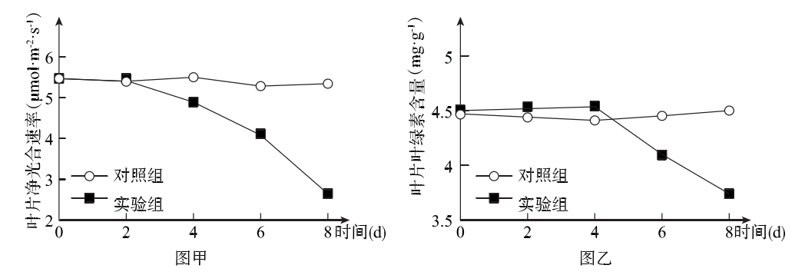

A. 该实验的自变量是时间，因变量是植物叶片的净光合速率

B. 2—4天，实验组净光合速率下降是由叶绿素含量下降引起的

C. 2—8天，实验组的植株叶片中有机物的含量仍然在增加

D. 综合分析，土壤湿度对植物光合作用的暗反应没有影响

5. 肺炎双球菌有许多类型，有荚膜的有毒性，能使使小鼠患败血症而死亡，无荚膜的无毒性。科研人员所做的细菌转化实验如下图所示，下列相关说法不正确的是

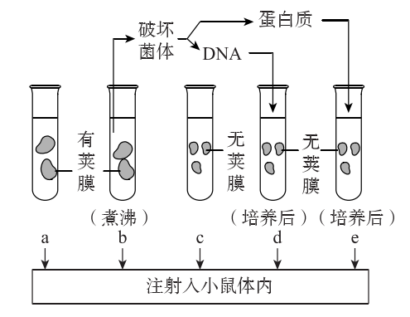

A. 能导致小鼠死亡的有a、d两组

B. d、e两组对比可说明转化因子是DNA而不是蛋白质

C. d组产生的有毒性的肺炎双球菌能将该性状遗传给后代

D. 培养后的d组中所有的肺炎双球菌都具有毒性

6. 真核生物细胞核中某基因的转录过程如图所示。下列叙述正确的是

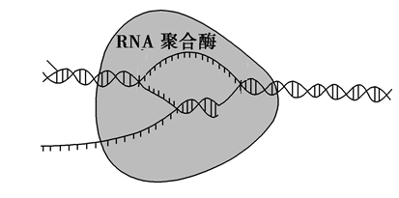 A. 转录以细胞核中四种脱氧核糖核苷酸为原料

B. 转录不需要先利用解旋酶将DNA的双螺旋解开

C. 转录成的RNA链与不作为模板的DNA链碱基互补

D. 该基因的多个部位可同时启动转录以提高效率

7. 一株同源四倍体玉米的基因型为Aaaa，在分裂中可能会发生正常联会和异常联会（如图），经异常联会后形成的部分配子也可完成受精形成子代。下列相关叙述不正确的是

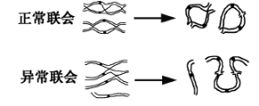

A. 图中所示联会过程发生在减数第一次分裂的前期

B. 分裂过程中进行正常联会能形成Aa、aa两种配子

C. 该植株每个果穗上结出的玉米籽粒基因型可能不同

D. 该玉米自交后代中不会出现染色体数目变异的个体

8. 普通水稻是二倍体，为快速培育抗除草剂的水稻,育种工作者用下图所示方法进行育种，下列说法不正确的是

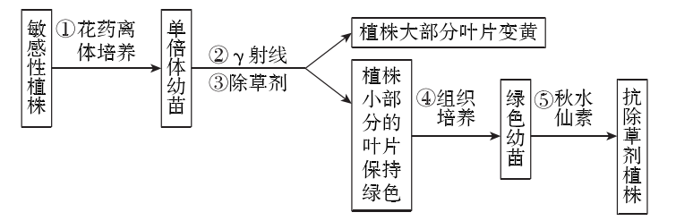

A. 通过①过程获得单倍体幼苗的理论依据是细胞的全能性

B. 用②照射单倍体幼苗，目的是要筛选出抗除草剂的植株

C. 用③喷洒单倍体幼苗，保持绿色的部分具有抗该除草剂的能力

D. 用⑤处理绿色幼苗，可获得纯合的抗除草剂植株

9. 下图为哺乳动物下丘脑与垂体调节活动的示意图，①、②、③均为下丘脑中的神经元，A、B、C均为血管。以下有关说法不正确的是

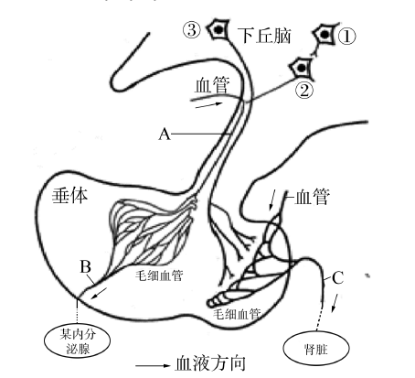

A. 兴奋在①与②之间以电信号—化学信号—电信号的形式单向传递

B. 图中“某内分泌腺”和②分泌的激素都可能调节垂体的生命活动

C. ③分泌的激素在垂体释放进入血管，定向运输至肾脏促进对水的重吸收

D. 机体失水过多，下丘脑渗透压感受器能将产生的兴奋传至大脑皮层产生渴觉

10. 桥本氏甲状腺炎是一种常见的甲状腺疾病，患者血液中可检测出结合并破坏甲状腺细胞的抗体，随病情发展，许多患者会表现为甲状腺功能减退，称为桥本氏甲减。下列说法不正确的是

A. 桥本氏甲减出现的原因是甲状腺细胞受损

B. 桥本氏甲减患者会表现出体温偏高的症状

C. 桥本氏甲状腺炎是一种自身免疫病

D. 桥本氏甲减患者可通过补充甲状腺激素减轻症状

11. 某实验小组用一定浓度的生长素类似物（NAA）溶液和细胞分裂素类似物（KT）溶液探究二者对棉花主根长度及侧根数的影响，结果如下图所示。据此分析，下列相关叙述不正确的是

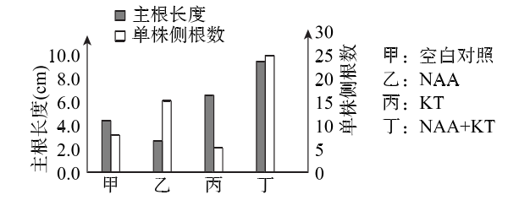

A. 棉花的主根和侧根对NAA的反应敏感程度不同

B. NAA能一定程度地消除根的顶端优势，而KT能增强根的顶端优势

C. NAA能抑制主根生长，KT能促进主根生长，且浓度越高效果越明显

D. 一定浓度的KT对NAA促进侧根生长的效应具有增强作用

12. 假设某草原上散养的某种家禽种群呈S型增长，该种群的增长速率随种群数量的变化趋势如图所示。若要持续尽可能多地收获该种家禽，则应在种群数量合适时开始捕获，下列四个种群数量中合适的是

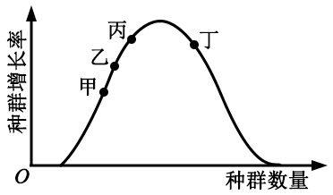

种群增长速率

A. 甲点对应的种群数量 B. 乙点对应的种群数量

C. 丙点对应的种群数量 D. 丁点对应的种群数量

13. 右图是探究果酒与果醋发酵的装置示意图。下列叙述不正确的是

A. 果酒与果醋发酵过程中利用的两种微生物都属于异养生物

B. 果酒发酵中通入氮气，酵母菌将从有氧呼吸转变为无氧呼吸

C. 果酒制成后需要将装置移至温度略高的环境中进行果醋制作

D. 果酒和果醋发酵时装置上的气体入口与气体出口可交换使用

14. 下列生物学实验操作中，能顺利达到实验目的的是

A. 在固体培养基上稀释涂布大肠杆菌培养液来获得单菌落

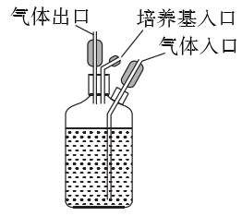B. 利用在牛肉膏蛋白胨培养基中加入尿素筛选能分解尿素的细菌

C. 切取小块植物叶片直接接种到某种植物组织培养基上获得植株

D. 采用五点取样法调查国道两侧狭长隔离带中紫花地丁的密度

15. 下列有关基因表达载体的叙述，不正确的是

A. 具有复制原点，使目的基因能在受体细胞内扩增

B. 具有启动子，作为多肽链合成的起始信号

C. 具有标记基因，有利于目的基因的初步检测

D. 具有目的基因，以获得特定的基因表达产物

**第二部分**（非选择题 共70分）

16. （12分）缺氧缺血性脑病是新生儿常见的疾病之一，该病死亡率高，易造成新生儿脑性瘫痪、智力低下等后遗症。

（1）脑的能量供应主要来源于有氧呼吸，在有氧呼吸第三阶段消耗 的同时产生大量的ATP。但在缺氧情况下，细胞所需的ATP主要通过发生在 中的无氧呼吸产生，大量丙酮酸形成 在脑细胞中积累，对细胞形成伤害。

（2）M型K+通道开放剂是一类特异性增强细胞膜对K+通透性的化合物，常用于治疗缺氧缺血性脑病。科研人员对此进行了实验研究。选取若干只健康新生大鼠进行分组处理，一段时间后进行抽血检测。处理及检测结果见下表。

|  |  |  |  |
| --- | --- | --- | --- |
| 组别 | 处理 | NSE含量（pg/mL） | MBP含量（ng/mL） |
| 第一组 | 分离右侧股动、静脉后不做处理，直接缝合创口；静脉注射生理盐水1mL | 1.75 | 0.18 |
| 第二组 | 分离右侧股动、静脉并进行结扎后缝合创口，建立缺氧缺血脑病模型；静脉注射生理盐水1mL | 8.62 | 2.34 |
| 第三组 | 分离右侧股动、静脉并进行结扎后缝合创口，建立缺氧缺血脑病模型；静脉注射M型K+通道开放剂1mL | 4.81 | 1.56 |

注：①NSE（神经元特异性烯纯化酶）含量可作为判断脑神经元受损程度的指标

②MBP（髓鞘碱性蛋白）含量可作为判断中枢神经系统髓鞘受损程度的指标

①第一组对大鼠进行手术作为对照的目的是 。NSE是参与有氧呼吸过程中的一种酶，存在于神经组织和神经内分泌组织中血液中NSE含量可作为判断脑神经元受损程度指标的原因是 。

②由三组实验结果判断，M型K+通道开放剂能 。

（3）在某些中枢神经系统中，当神经冲动传至突触小体时，膜电位变为__________，促使兴奋性神经递质谷氨酸释放。谷氨酸起作用后会通过突触前膜上的转运体被回收。在缺氧缺血性脑损伤后，由于ATP减少等因素的作用，谷氨酸积累在神经元外，过度激活突触后膜上的相应受体,进而活化后膜的Ca2+通道，引起Ca2+大量内流导致突触后神经元凋亡或坏死。M型K+通道主要作用于突触前膜的K+通道，根据以上信息解释M型K+通道开放剂在（2）实验中所起的作用：________。

17. （12分）图1所示为拟南芥根伸长区横切图，图中根表皮细胞分为H型与R型，H型细胞与两个皮层细胞接触，将来分化成根毛细胞，R型细胞只与一个皮层细胞接触，分化成非根毛细胞。研究表明多种基因参与根表皮细胞分化过程。

（1）细胞分化是指在个体发育中，由一个或一种细胞增殖产生的后代，在_______上发生稳定性差异的过程。分化的根本原因是在个体发育过程中，不同细胞_____。

（2）*S*基因缺失突变体拟南芥根部发育模式出现紊乱。已知C蛋白可通过胞间连丝由R型细胞转移到H型细胞。研究人员检测了野生型和S缺失突变体拟南芥中C蛋白在R型与H型细胞中的分布，结果如图2。说明S蛋白在C蛋白的转移过程中起_______作用。

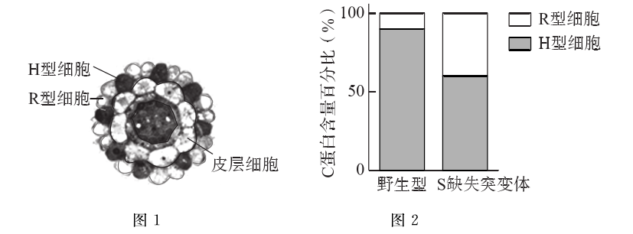

（3）S蛋白主要定位在细胞膜上，在H型细胞中含量多于R型细胞。Q蛋白可与S蛋白相互作用并影响S蛋白含量。当某种泛素分子与S蛋白连接时，可将S蛋白送入特定细胞器中降解，称为泛素化降解。研究者推测：“Q蛋白可能参与了S蛋白的泛素化降解”为证实此推测，科研人员在S缺失突变体和S、Q双缺失突变体拟南芥中均转入能稳定表达S-GFP融合蛋白的质粒（GFP为绿色荧光蛋白），利用抗GFP抗体检测S-GFP融合蛋白含量，如图3，并在荧光显微镜下观察S-GFP融合蛋白__________，如图4。结果表明，Q蛋白通过_______S蛋白泛素化降解来影响S蛋白的含量，依据是________。

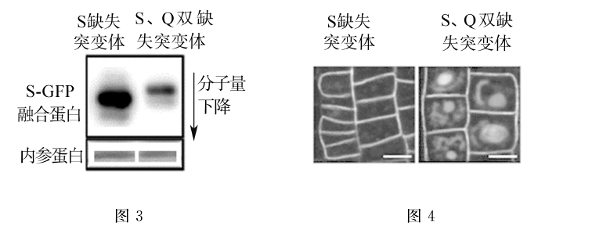

（4）综上分析，不同根表皮细胞中Q蛋白表达水平不同，它通过与S蛋白相互作用，影响了S蛋白的含量。积累S蛋白多的细胞能够________，从而分化成为________。进一步研究表明，G基因是抑制拟南芥根表皮细胞形成根毛细胞的关键基因，而C蛋白可通过相关途径影响G基因的表达。

18. （11分）鸭喙具有黑、黄、花三种颜色，为探索鸭喙颜色表型的遗传规律，研究人员利用两个家系（甲和乙）中的黑喙鸭与某纯种黄喙鸭（无色素）为材料设计不同的杂交组合，为鸭的育种提供理论依据。

|  |  |  |
| --- | --- | --- |
| 组别 | 亲本杂交组合 | 后代表现型及比例 |
| 第一组 | 家系甲（黑喙）x纯种黄喙鸭 | F1中多数为黑喙鸭、少数为黄喙鸭 |
| 第二组 | 家系乙（黑喙）x纯种黄喙鸭 | F1中多数为黑喙鸭、少数为花喙鸭 |
| 第三组 | 第一组F1中黑喙鸭 x F1中黑喙鸭 | 黑喙鸭：花喙鸭：黄喙鸭 =9：3：4 |
| 第四组 | 第一组F1中黑喙鸭 x F1中黄喙鸭 | 黑喙鸭：花喙鸭：黄喙鸭 = 3：1：4 |

（1）已知鸭喙色的遗传与性别无关。上述四组实验中的第 组可以判断鸭喙色由两对基因控制，符合 规律。

（2）若控制鸭喙色性状的两对基因中A基因控制黑色素的生成，B基因可以使黑色素在整个喙部沉积，则第四组亲本的基因型为 。推测花喙产生的原因是 。

（3）综合上述信息可知，第一、二组杂交结果的出现可能与家系甲、乙种混有不同基因型的个体有关。据此分析一、二组结果出现的具体原因是 。第四组亲本中黄喙鸭与第二组F1中花喙鸭杂交，后代的表现型及比例为 。

（4）研究人员研究了黑色素形成的机制。发现机体内促黑素激素可与黑色素细胞表面相应受体结合，最终激活酪氨酸酶， 酪氨酸形成多巴，多巴会经不同路径形成两种颜色表现不同的黑色素—真黑素与褐黑素，酪氨酸酶也在这两条路径的转换中起重要作用。某些信号蛋白能够与促黑素激素 促黑素激素受体，使酪氨酸酶活性减低，导致褐黑素增加。这两种色素的比例和分布决定了禽类的羽色等性状，为鸭的育种研究提供了进一步的理论依据。

19. （11分）阅读下列材料，回答（1）-（5）题。

**抗体多样性产生的原因**

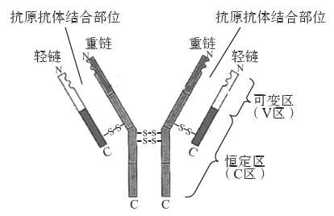抗体（Ig）是重要的免疫活性物质。人的抗体由两条重链和两条轻链组成（如图），每条链都包括可变区(V区)和恒定区（C区）。V区是氨基酸序列变化较大区域，C区是序列相对稳定区域。人的一生中可以产生多达1011种抗体。

针对如何产生数量众多的不同抗体，早期科学界主要有两种假说。一种是种系发生细胞学说，认为所有Ig编码基因都是进化过程中积累产生的，在种系发生细胞中有很多Ig编码基因，对应各种不同的抗体。另一种是体细胞变异学说，认为种系发生细胞中最初只有很少Ig编码基因，而在细胞分化的过程中发生重组或突变而产生更多基因编码抗体。

美国科学家Ursula Storb从某动物脾脏细胞中提取DNA，先在其中加入从肝脏细胞中提取的RNA（不带放射性标记）进行第一次杂交，然后在同一个体系中加入从脾脏细胞中提取的RNA（带有放射性标记）进行第二次杂交。检测第二次杂交的杂交量，并以此表示Ig编码基因的数量。由结果推测Ig编码基因数量足够大，因此支持种系发生细胞学说。但实际上此种方法的影响因素很多，推测并不准确。

1976年日本科学家小泉纯一郎和利根川进设计了一个实验检测小鼠胚胎期细胞和成体期浆细胞中Ig编码基因的区别。首先用限制酶*Bam*HI将两种细胞中的全部DNA切成小段，用编码Ig轻链的mRNA制备2种带有放射性标记的探针与DNA片段杂交，检测杂交区段分子量大小，结果如下表。

|  |  |  |
| --- | --- | --- |
| 探针种类  杂交区段分子量  （百万道尔顿）  实验小鼠 | 轻链的RNA全序列（V区+C区）探针 | 轻链的RNA3’端序列（C区）的探针 |
| 胚胎期小鼠细胞DNA | 6.0和3.9 | 3.9 |
| 成体小鼠浆细胞DNA | 2.4 | 2.4 |

两位科学家比较了2种细胞DNA杂交区段分子量种类和大小。认为成体小鼠浆细胞DNA杂交后只出现一种分子量的杂交区段的原因不是由于基因突变导致丢失了一个*Bam*HI的酶切位点引起的，而是在胚胎期细胞基因组中含有两个不连接的片段，分别编码V区和C区，在成体小鼠浆细胞DNA中发生了染色体片段的重新组合（染色体重组），使V区和C区的编码基因连接形成了一个片段。

后续很多实验证实了淋巴细胞分化过程中发生染色体重组，重组方式多样性是Ig序列多样性的重要来源。

（1）抗体的化学本质是__________，它是由抗体基因经过_________过程合成的，在免疫中与_________特异性结合发挥免疫效应。

（2）根据文中信息，你认为区分种系发生细胞学说和体细胞变异学说最简单的方法是__________。

（3）Ursula Storb实验中首先加入没有标记的从肝脏细胞中提取的RNA的作用是_________。

（4）据两位日本科学家的实验分析，3.9及6.0百万道尔顿的基因组片段分别控制合成抗体轻链中的__________区域。 文中提出“成体小鼠浆细胞DNA杂交后只出现一种分子量的杂交区段的原因不是由于基因突变导致丢失了一个*Bam*HI的酶切位点引起的。” 结合文中信息，请说明理由：_________。

（5）下图是对日本科学家核酸分子杂交实验结果的分析示意图，请补充完整。（在图中画出成体小鼠浆细胞V区和C区片段情况，并用箭头表示出2种小鼠DNA片段中的*Bam*HI酶切位点）

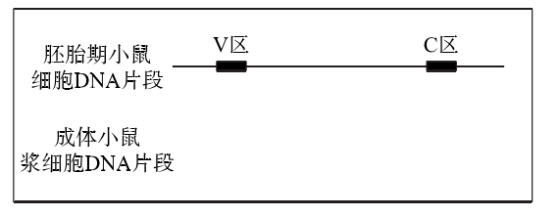

20.（12分）mHb和IPn分别是脑中两个不同的区域，前者可通过相应神经纤维对后者进行调控，相关结构合称为“mHb-IPn通路”。烟碱（又称尼古丁）是烟雾中主要的有害物质之一，机体可通过“mHb-IPn通路”产生对其的厌恶反应。

（1）烟碱可激活脑中某些释放GLP-1（一种多肽类物质）的神经元。这些神经元以_________方式将GLP-1释放到突触_________中，从而增强mHb神经元介导的兴奋性传递。

（2）研究发现，T蛋白（由T基因编码）作为GLP-1的下游信号分子，在mHb神经元中表达量显著高于其他脑区，且能够降低机体对烟碱的需求。为探究T蛋白作用机制，科研人员进行了系列实验。

①将烟碱注射入大鼠mHb，分别检测野生型大鼠和T基因突变型大鼠体内IPn神经元的兴奋性电流，如图1。由图1结果可知，mHb神经元中T蛋白是通过__________，提高烟碱对“mHb-IPn通路”的激活能力。

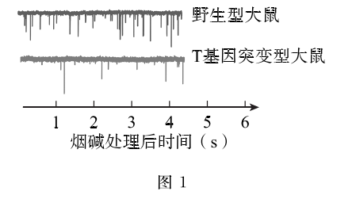

②将烟碱以不同频率注射入大鼠mHb，检测两种大鼠mHb神经元细胞膜上的R受体电流，处理方法和实验结果如图2所示。由图2可知，在________的注射条件下，记录到的R受体电流的幅度显著减低，表明该处理使R受体进入失敏状态；后续的电流变化表明mHb神经元中T蛋白能够__________。

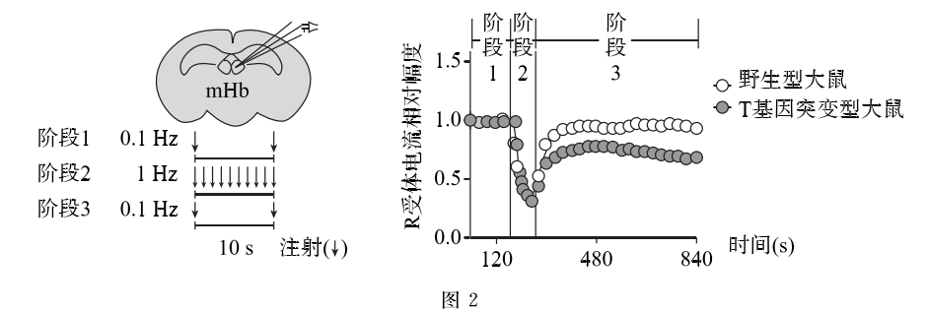

③后续实验发现，GLP-1受体激动剂能够提高野生型大鼠mHb神经元中cAMP含量但对T基因突变型大鼠无此作用；cAMP类似物能够让T基因突变型大鼠的mHb神经元中R受体从失敏状态恢复正常。综合所有相关信息，推测T蛋白在机体对烟碱产生厌恶反应过程中的作用机制是__________。

（3）增强对烟碱的厌恶反应可能有助于戒除烟瘾。请根据以上信息提出一条增强对烟碱厌恶反应的思路____________。

21.（12分）水稻属禾本科，为世界上最重要的粮食作物之一。由于追求粮食的高产，大量化肥农药等被施用，农产品质量和食品安全存在较大问题，农业生态环境也受到了严重破坏。鸭有旺盛的杂食性却不喜食禾本科植株，利用此特点，我国多地采用稻鸭共作的生态农业模式。

（1）水田中的稻、鸭等生物及阳光、土壤等成分共同构成了一个__________。写出稻鸭共作田里可能存在的一条食物链_____________。

（2）为研究稻鸭共作模式对水稻产量及农田生态的影响，科研人员进行了稻单作和稻鸭共作的比较试验。水稻单作按常规生产方式使用化肥、杀虫杀菌剂。稻鸭共作每公顷投放300只20d龄的麻鸭，共育75天。只在稻鸭共作之前和之后施用化肥和农药。最终统计经济效益如下表（单位：元/hm2）。

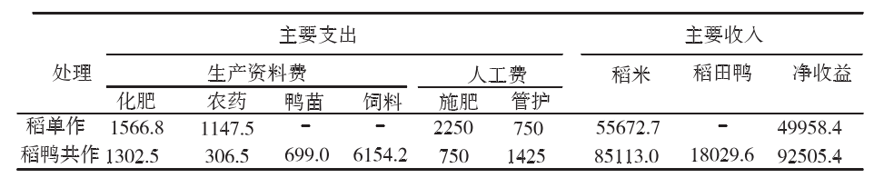

①从生态系统结构的角度分析，稻单作模式下的 ，生态系统的低。

②据表可知，与稻单作模式相比，稻鸭共作模式稻米产量增加，推测鸭在稻鸭共作中的作用包括___________（至少答出两点）。除此之外，鸭也能增加农民收入。从环境保护角度分析稻鸭共作模式的优点是________，此种模式遵循了生态工程的整体性原理，最终实现了______________效益的双赢。

（3）CH4是引起气候变化的主要温室气体之一。稻田是CH4最大的人为排放源。在厌氧条件下，土壤中有机物在产甲烷杆菌等微生物作用下被逐步分解形成CH4。研究表明，稻鸭共作使稻田的CH4排放量明显降低，请你从产甲烷杆菌代谢类型的角度思考，解释稻鸭共作降低CH4排放量的原因__________。

**2019-2020北京市东城区高三生物一模试卷答案**

**第一部分（选择题 共30分）**

**本部分共15小题，每小题2分，共30分。**

|  |  |  |  |  |  |  |  |  |  |  |
| --- | --- | --- | --- | --- | --- | --- | --- | --- | --- | --- |
| 题号 | 1 | 2 | 3 | 4 | 5 | 6 | 7 | 8 | 9 | 10 |
| 答案 | D | A | C | C | D | B | D | B | C | B |
| 题号 | 11 | 12 | 13 | 14 | 15 |  |  |  |  |  |
| 答案 | C | D | D | A | B |  |  |  |  |  |

**第二部分（非选择题 共70分）**

16.（12分）（1）氧气（和[H]） 细胞质基质 乳酸

（2）①排除手术创口对实验结果的影响 当脑损伤发生后,大量神经细胞受损，NSE可释放出来进入血液，因此其释放程度可反映出机体神经元的受损情况。

②部分缓解缺血、缺氧造成的脑神经元及中枢神经系统损伤。

（3）内正外负 引起K+通道开放，K+外流，降低了膜电位变化，使谷氨酸释放量减少，突触后膜上相应受体过度激活状态得到缓解，Ca2+通道活性降低，Ca2+内流减少，神经元坏死与凋亡减弱。

17.（12分）

（1）形态、结构和生理功能 遗传信息执行情况不同（基因选择性表达）

（2）促进

（3）在细胞的分布 抑制

Q蛋白缺失时，S-GFP融合蛋白含量减少，分子量增大；且从细胞膜进入到细胞质中

（4）促使更多的C蛋白进入 根毛细胞

18.（11分）

（1）三和四 基因的自由组合

（2）AaBb和 aaBb 花喙鸭具有A基因，能够生成黑色素；但不具有B基因，因此无法使黑色素沉积在整个喙部，造成喙部黑黄相间，表现为花喙。

（3）家系甲与家系乙中的鸭大部分为基因型为AABB的纯种黑喙鸭；此外家系甲中还混有少量基因型为AaBB的黑喙鸭，家系乙中还混有少量基因型为AABb的黑喙鸭。

黑喙鸭：花喙鸭：黄喙鸭 = 1：1：2

（4）催化 竞争

19.（11分）

（1）蛋白质 转录和翻译 抗原

（2）编码抗体的基因是胚胎细胞中本身都存在的还是在细胞分化过程中主要经重组或突变得到的。

（3）肝脏RNA可与脾脏DNA上编码非Ig的基因结合，以尽量确保脾脏的RNA主要与脾脏DNA上编码Ig的基因结合。

（4）C区、V区 若是失去一个*Bam*HI的酶切位点，杂交区段分子量应该变大，长度可能为9.9百万道尔顿。若要得到2.4百万道尔顿的片段可能需要同时改变几个*Bam*HI切割位点的序列。

（5）

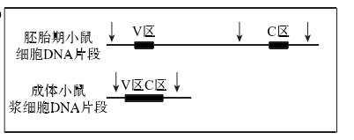

20.（12分）

（1）胞吐 间隙

（2） ① 增大IPn神经元兴奋性电流的频率（而不是幅度）

② 1HZ 促进R受体失敏后的恢复（介导nAChR失敏后的恢复）

(3)T蛋白通过提高细胞中cAMP含量；激活R受体；使得IPn神经元兴奋性电流的频率增大，从而提高烟碱对“mHb-IPn通路”的激活能力，最终引起机体对烟碱的厌恶反应。

(4)提高编码GLP-1（或T蛋白）的基因的表达量/增强GLP-1受体（或R受体）的活性

21.（12分）

(1)生态系统 稻→食稻昆虫→鸭（杂草→鸭）

(2)①营养结构简单 稳定性（抵抗力稳定性或自我调节能力）

②鸭在稻田间的觅食活动，起到吃草、捕虫、踩草等作用；同时鸭的排泄物又可以肥田（合理即可） 减少了农药和化肥的使用，减轻土壤、水环境的污染 生态和经济

(3)产甲烷杆菌为严格的厌氧型微生物，稻鸭共作生态系统中鸭通过觅食和游动，增加水体与大气交换面积，增加水中溶解氧；抑制产甲烷杆菌的生长活性，减少CH4的排放。